AB: Pflege ist ein Berührungsberuf

Was verstehen Sie persönlich unter „Pflege ist ein Berührungsberuf“?

→ Machen Sie sich auch Gedanken darüber, inwieweit der Pflegeberuf sich von anderen Berührungs-
berufen (z.B. Friseur, Krankengymnast, Masseur) unterscheidet.

Notizen:

→ Nennen Sie Situationen, in denen Pflegekräfte die zu pflegenden Menschen berühren

Notizen:

Infotext:
Austausch von Emotionen durch Berührung – Kommunikation durch Berührung

Die Haut hat nicht nur die Funktion einer Grenze des Körpers, sondern sie ist das flächigste Sinnesorgan des Menschen. Die Rezeptoren der Haut können die drei Tastqualitäten Berührung, Druck und Erschütterung unterscheiden. Darüber hinaus hat die Haut Wahrnehmungszellen für Wärme und Kälte. Die Meldungen der Hautsinneszellen werden im Gehirn verarbeitet.

Für Neugeborene ist die Berührung die wichtigste Art der Kommunikation. Durch die Haut-zu-Haut-Kommunikation entwickelt sich eine intensive persönliche Beziehung zwischen Kind und Mutter sowie anderen Bezugspersonen. Diese Kontakte vermitteln dem Kind Geborgenheit und jenes Urvertrauen, die »sichere Basis«, die als unverzichtbare Grundlage einer normalen Entwicklung gilt.

Auch für den erwachsenen Menschen hat die Kommunikation durch Berührung eine starke Bedeutung, → nonverbale Kommunikation, Signal, Annäherung, Ritual, Freundschaft, Sexualität,
Auseinandersetzung, …

Die Motivation zur Berührung/ zur sozialen Körperpflege berührt auf mehreren physiologischen Reaktionen, die im Körper ausgelöst werden. Bei Säugetieren ließ sich nachweisen, dass im Gehirn erzeugte β-Endorphine, euphorisierend wirkende Neurotransmitter ganz wesentlich zur Steuerung der sozialen Hautpflege beitragen. Dies führt zum Sinken der Herzfrequenz und des Blutdruckes, zur Entspannung des Körpers.

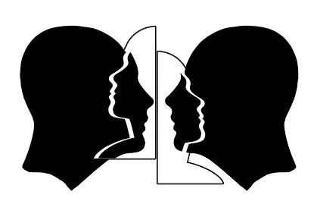
„Pflege ist ein Berührungsberuf“

„Nähe und Distanz“

Einerseits ist Pflege eine bezahlte Dienstleistung, also eine Ware. Um aber wirklich gut pflegen zu können, müssen Pflegehelfer andererseits ihre „wahre“ Herzenskraft mit einbringen. Pflegende müssen Nähe erlauben. Doch diese Nähe belastet oft.

Pflegehelfer kommen in der täglichen Pflegepraxis oft mit Leid, Trauer usw. in Berührung. Um diese Belastungen verkraften zu können, ist es wichtig, sich nach der Arbeit immer wieder bewusst von der Arbeit zu distanzieren. Man muss Abstand gewinnen, um sich zu erholen. Nur so kann man am nächsten Tag wieder neue Nähe und auch neu belastende Nähe zulassen. Nimmt man die Probleme der Arbeit in Gedanken mit nach Hause und redet auch in der Freizeit über nichts anderes als über die Arbeit, besteht die Gefahr, dass man den Belastungen der Arbeit nicht allzu lange standhalten kann
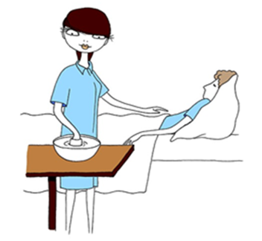
Die Pflege eines Menschen bringt es häufig mit sich, in den intimen Lebensbereich eines Menschen einzutreten, z.B. bei der Körperpflege. Diese Überschreitung der Nähe-Distanz-Grenze muss vom Pflegehelfer bewusst wahrgenommen werden.

In der Pflege müssen gesellschaftlich vorgegebene Grenzen oft überschritten werden. Häufig brechen pflegerische Handlungen in den ganz persönlichen Lebensbereich eines Patienten ein.

Im Rahmen der Grundpflege dringt der Pflegende in den intimen Lebensbereich des zu Pflegenden ein. Das ist trotz des Einverständnisses des zu Pflegenden eine Grenzsituation.

→ Je mehr körperliche Einschränkungen vorhanden sind,
umso stärker gewinnen Kommunikation und Handlung durch Berührung an Bedeutung.

Pflege ist ein „Berührungsberuf“

Die Haut ist unser größtes Wahrnehmungsorgan. Viele pflegerische Tätigkeiten sind mit der Berührung der Haut verbunden. Dabei können positive oder negative Gefühle ausgelöst werden. Berührung ist eine wortlose und unmittelbare Kommunikation. Sogar Menschen, die in anderen Wahrnehmungsbereichen eingeschränkt (z.B. Bewusstlose) sind können so „erreicht“ werden.

→ Wenn es darum geht, wie ich jemanden berühre spricht man von Berührungsqualität.


Partnerübung:
- PartnerIn „→ PatientIn“ schließt die Augen.
Bitte behutsam miteinander umgehen! Bitte nicht miteinander reden!

Übung |  | angenehm | unangenehm | Bemerkung/ Emotion
1. | Vor der Berührung  wird der Partner nicht informiert.
2. | Vor der Berührung  wird der Partner informiert.
3. | Der Partner wird punktuell berührt (mit einem Finger).
4. | Der Partner wird flächig berührt  (mit der ganzen Hand).
5. | Der Partner wird  schnell und oberflächig berührt.
6. | Der Partner wird  langsam und bewusst berührt.
7. | Der Partner wird  eher sanft berührt.
8. | Der Partner wird  eher fest berührt.
9. | Der Partner wird gegen die Haarwuchsrichtung gestreichelt
10. | Der Partner wird mit der Haarwuchsrichtung gestreichelt.
11. | Der Hautkontakt beim Streicheln  wird gehalten.
12. | Beim Streicheln wird immer  neu angesetzt.
.

„Pflege ist ein Berührungsberuf“

„Initialberührung“

PQSG-Standard: „Initialberührung“
Viele komatöse Menschen haben sich einen Rest an Wahrnehmungsvermögen bewahrt. Sie können sich also erschrecken, wenn plötzlich ein Verbandswechsel durchgeführt wird oder ein nasser Waschlappen über die Haut gleitet. Das Konzept der Initialberührung kann diesen Betroffenen helfen.
Definition: | - In der westlichen Gesellschaft sind Begrüßungsberührungen ein allgemein akzeptierter Bestandteil der sozialen Interaktion. Zur Begrüßung reichen sich zwei Menschen die Hände. Sind beide Personen gut miteinander vertraut, so berühren sie sich an der Schulter oder an den Wangen.  - An diese biografisch verankerten Konventionen knüpft das Konzept der Initialberührung an. Es dient dazu, auch solche zu Pflegenden als Individuen in die Pflege einzubeziehen, die aufgrund ihrer Wahrnehmungsstörungen weder mittels Sprache noch per Gestik kommunizieren können. Es profitieren insbesondere solche zu Pflegenden, die in einem permanenten Stadium zwischen Schläfrigkeit und Wachheit gefangen sind.  - Sobald ein Mitarbeiter einen Raum betritt, um eine Pflegemaßnahme durchzuführen, wird der zu Pflegende von ihm mit einer Initialberührung begrüßt.  Der zu Pflegende weiß also, dass der Besuch ihm gilt und dass nachfolgend eine Pflegemaßnahme mit ihm durchgeführt werden soll. Auf gleiche Weise wird ihm auch der Abschluss der Maßnahme mitgeteilt.  - Zu Pflegende, die nach schwerer Krankheit das Bewusstsein wiedererlangten, berichten häufig, dass ihnen die Initialberührung die Möglichkeit gab, sich mental auf die anstehenden und oft unangenehmen Pflegemaßnahmen vorzubereiten.
Grundsätze: | - Rituale sind wichtig im Leben eines jeden Menschen. Sie vermitteln Sicherheit und erleichtern die Orientierung. Wenn die Initialberührung über Wochen und Monate durchgeführt wird, entwickelt sich auch daraus ein wertvolles Ritual.  - Wir gehen davon aus, dass selbst bei schwer beeinträchtigten zu Pflegenden ein Rest an Wahrnehmungsvermögen vorhanden ist. Die Initialberührung wird daher ohne Ausnahme bei jedem bewusstseinseingetrübten zu Pflegenden durchgeführt.
Ziele: | - Der zu Pflegende bewahrt seine Identität. Er bleibt trotz der mentalen Einschränkungen eine Persönlichkeit mit eigenem Namen und Individualität.  - Der Pflegebedürftige kann erkennen, dass der Besuch des Mitarbeiters ihm gilt.  Er wird nicht von der geplanten Pflegemaßnahme überrascht.  Er kann sich innerlich darauf vorbereiten.  - Der zu Pflegende weiß, wann die Pflegemaßnahme zu Ende ist.  Er kann sich nun wieder auf eine Ruhephase einstellen.
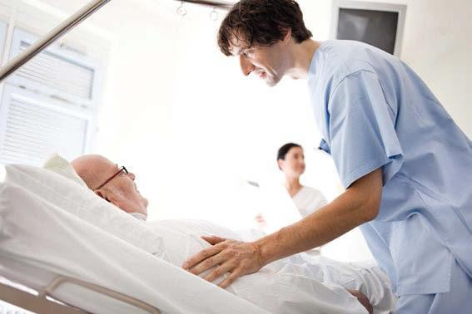
.
.
PQSG-Standard: „Initialberührung“
Vor-bereitung: | - Wir legen einen geeigneten Kontaktpunkt fest. Möglich sind die Schultern, die Ober- und Unterarme sowie die Hände. Der Hals und der Kopf sind nicht geeignet.  Wir beachten Eigenheiten, die sich z.B. aus dem Kulturkreis ergeben. Nicht in jeder Gesellschaft ist z.B. ein Händedruck üblich. Ggf. werden Angehörige einbezogen.  - Die individuelle Durchführung der Initialberührung wird in der Pflegeplanung vermerkt.  - Bei zu Pflegenden mit Halbseitenlähmung wählen wir einen Kontaktpunkt auf der weniger betroffenen Seite aus. Hinweis: Bei zu Pflegenden mit Neglect kann eine Kontaktaufnahme auf der betroffenen Seite verwirren und Stress auslösen.  - Die Berührung sollte sanft und eindeutig sein.  - Spitze und bohrende Kontakte mit dem ausgestreckten Finger sind ungeeignet.  - Die Berührung sollte für einige Sekunden aufrechterhalten bleiben.  Eine nur angedeutete Berührung könnte den zu Pflegenden verwirren.  - Die Initialberührung sollte von allen Personen durchgeführt werden, die Maßnahmen am und mit dem zu Pflegenden durchführen → Therapeuten, Ärzte, ...  Wir informieren alle beteiligten Berufsgruppen und bitten darum, eine einheitliche Initialberührung durchzuführen.  - Wir bringen gut sichtbar ein Schild an, das die Initialberührung genau beschreibt. Beispiel:  - Verbale Ansprache mit "Herr Müller".  - Berühren mit der Handinnenfläche an der linken Schulter.  - Der zu Pflegende antwortet zumeist mit einem Lächeln.  - In vielen Fällen haben pflegende Angehörige und andere Familienmitglieder bereits über Jahre hinweg ein eigenes Begrüßungsritual entwickelt. Sie sollen dieses weiterführen und nicht unsere Initialberührung verwenden. Der zu Pflegende soll klar unterscheiden können zwischen einem privaten Besuch und einer anstehenden Pflegemaßnahme.
Durch-führung: | - Die Pflegekraft betritt den Raum. Sie stellt sich neben das Bett des zu Pflegenden.  - Sie begrüßt den zu Pflegenden mit seinem Namen.  - Die Pflegekraft führt parallel dazu die Initialberührung durch.  Ggf. kann die Pflegekraft dann mit der Hand in Richtung des Körperbereichs gleiten, wo die nächste Pflegemaßnahme geplant ist. Beispiel: Sie wischt von der Schulter in Richtung Brustkorb, weil nun eine Einreibung vorgesehen ist.  - Nun wird die Pflegemaßnahme durchgeführt,  also etwa eine Ganzkörperwaschung oder ein Verbandswechsel.  Der zu Pflegende wird dabei immer wieder verbal über einzelne Teilschritte informiert.  - Bevor die Pflegekraft den Raum verlässt, verabschiedet sich die Pflegekraft vom zu Pflegenden und spricht ihn dabei erneut mit seinem Namen an.  - Gleichzeitig führt die Pflegekraft die Initialberührung durch und hält den Kontakt für einige Sekunden. Die Pflegekraft erhöht dann den Druck für einen Moment, beendet die Berührung und verlässt den Raum.
Nach-bereitung: | - Wir achten auf die Mimik und auf die Gestik.  Falls die nonverbale Kommunikation des zu Pflegenden darauf schließen lässt, dass dieser die Initialberührung ablehnt, wird eine andere Kontaktfläche gewählt.  - In Rahmen von Fallbesprechungen wird regelmäßig thematisiert, wie der zu Pflegende auf die Initialberührung reagiert.  - Bei Verlegung (z.B. von der Langzeitpflege ins Krankenhaus) werden die dortigen Mitarbeiter über die individuelle Initialberührung informiert. GGf. kann diese Information schon vorab im Überleitungsbogen dokumentiert werden, damit im Verlegungsstress diese Information nicht vergessen wird.
Gültig für: | - Alle MitarbeiterInnen

